XX 区城市治理视频监控系统工程

建设设计方案

1、城市治理视频监控联动指挥平台
城市报警与监控综合治理平台是利用当今成熟的电视监控、数字视频、网络传输、多媒体等技术，并结合 GIS 平台开发的集报警、监控、定位为一体的系统。该系统要集成我局现有的电视监控系统、联网报警系统，以及社会面的安防系统资源，构建城市监控与报警综合治理平台，建立全区报警和监控信息数据库〔中心〕。并将该平台全面融入全区信息化建设总体构架，通过全网统一授权，到达信息资源共享，实现报警与监控系统的集成及应用。为全区各级指挥中心、公安业务部门和基层派出所等实战部门供给实时，快捷、多方位的信息，提高处置突发性和重大大事、反恐惧大事的快速反响力量。该系统涉及报警与监控实时信息的采集、传输、存储、实时监控、流转、备份、信息数字化、相关联动和信息治理在内的诸多功能，是一个大型的实时信息治理和应用系统。
依据系统建设需求和目的，我们选择自主研发的“Sunpanel 分布式网络视频治理平台”。“Sunpanel 分布式网络视频治理平台”在多个工程中成功的构成多级网络运行。

“Sunpanel〔晟磐〕分布式城市安全多级联网视频治理平台”
    - 综合治理
“Sunpanel 分布式网络视频治理平台”参照公安部《关于开展城市报警与监控技术系统建设的意见》、《城市报警与监控系统建设技术指南》与《城市报警与监控系统建设“3111” 试点工程实施方案》等多个技术标准进展设计，承受分层次开放式体系架构，遵循标准化接口和协议，融合国际流行的软件平台开发技术进展开发，使得“Sunpanel 分布式网络视频治理平台”具有良好的稳定性、兼容性和扩展性的同时，充分适应社会治安视频监控和联动报警要求和公安根本业务流程需要。
“Sunpanel 分布式网络视频治理平台”是一个利用有线 IP 传输网络为根底，集成各种视频监控和报警资源，为最终用户供给图像、语音、报警等信息远程采集、传输、储存、处理的强兼容性、高度集中治理的网络视频监控系统。
该系统综合运用先进的现代通信技术、计算机网络技术、地理信息技术、遥感技术、卫星定位技术，为时期城市安全防范音视频联网综合监控效劳供给的全面解决方案。该系统

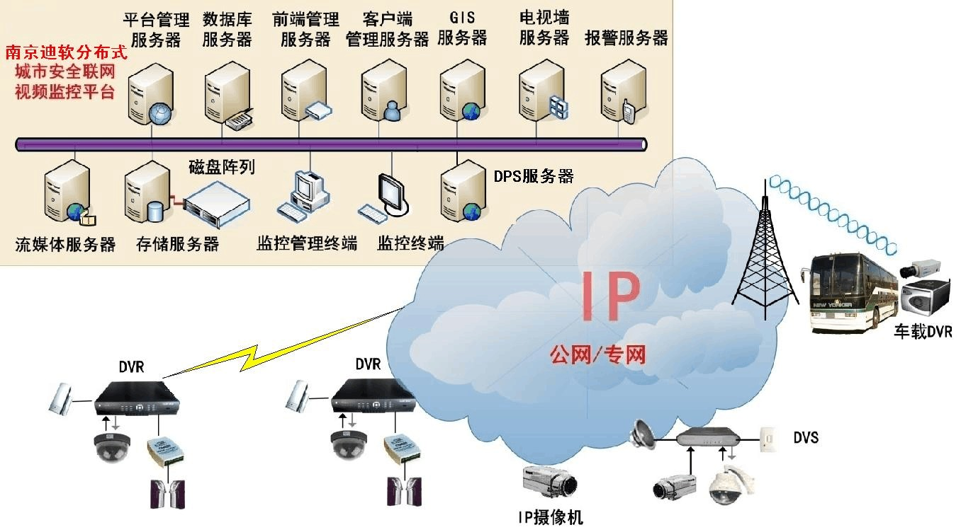基于公安部等国家安防建设标准，构建一体化的城市安防综合治理平台，不仅实现了异构系统，异构设备的互联、互通，同时还解决了各系统之间的实时大容量数据交换、安全传输、 授权认证、业务监管、多网融合等多方面问题，具有统一接警、快速定位、快速反响、业

务联动、集中监管、科学指挥、扩大性好的特点。
“Sunpanel分布式网络视频治理平台”
高性能的中间件通讯模式为系统平台供给了集中式部署和分布式部署力量，完全兼容传统模拟视频监控网络及数字视频监控网络，削减原有监控网络改造费用和工程投资；兼容主流视频监控设备及传输设备，最大程度提高设备选用范围；统一的系统治理方式，更利于切换和调用，随时随地有如亲临现场；丰富的扩展功能，使其轻松实现与其他系统完善结合， 为将来系统升级供给无缝接口。
其先进的体系构造和设计理念将成为数字联网监控标准的解决方案。通过敏捷的模块构建方式，可广泛适用于公安、电信、电力、银行、公交等行业的需要。

系统特点
      - 敏捷的系统功能
合理完善的应用效劳软件功能模块便于快速和高效地进展系统部署和使用，便于针对用户定制符合不同需求的系统解决方案。平台治理中心能够支持 windows/linux/unix 操作系统，支持从 PC 效劳器到小型机的移植，支持从 100 路以下到 10000 路以上的监控规模，能实现系统容量的平滑升级，满足开展城市安防视频监控和电信运营增值业务的需要。

以上内容仅为本文档的试下载部分，为可阅读页数的一半内容。如要下载或阅读全文，请访问：https://d.book118.com/167002040161006025

